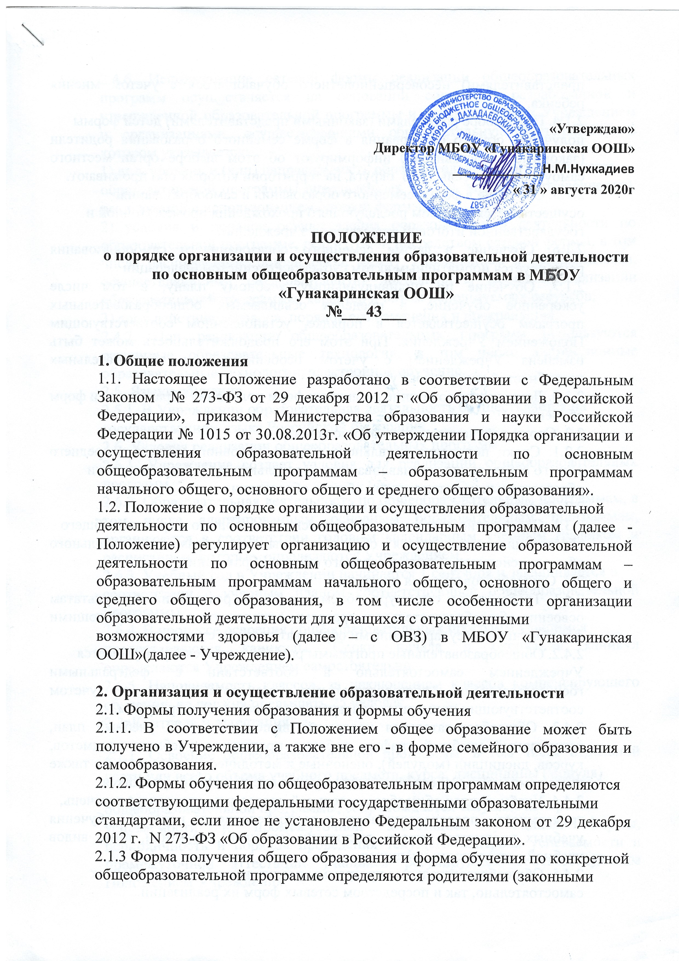

представителями) несовершеннолетнего обучающегося с учетом мнения ребенка.
2.1.4. При выборе родителями (законными представителями) детей формы
получения общего образования в форме семейного образования родители (законные представители) информируют об этом выборе орган местного самоуправления сельского округа, на территории которых они проживают.
2.1.5. Обучение в форме семейного образования и самообразования
осуществляется с правом последующего прохождения промежуточной и
государственной итоговой аттестации в Учреждении.
2.1.6. Обучение в форме семейного образования и самообразования регулируется нормативным актом субъекта Российской Федерации
2.1.7. Обучение по индивидуальному учебному плану, в том числе ускоренное обучение, в пределах осваиваемых общеобразовательных программ осуществляется в порядке, установленном соответствующим Положением Учреждения. При этом его продолжительность может быть изменена Учреждением с учетом особенностей и образовательных потребностей конкретного учащегося.
2.1.8. Допускается сочетание различных форм получения образования и форм
обучения.
2.2. Сроки получения общего образования.
2.2.1. Сроки получения начального общего, основного общего и среднего общего образования устанавливаются федеральными государственными
образовательными стандартами общего образования.
2.3. Содержание общего образования
2.3.1. Содержание начального общего, основного общего и среднего общего
образования определяется образовательными программами начального общего, основного общего и среднего общего образования.
2.4. Общеобразовательная программа
2.4.1. Требования к структуре, объему, условиям реализации и результатам освоения общеобразовательных программ определяются соответствующими федеральными государственными образовательными стандартами.
2.4.2. Общеобразовательные программы разрабатываются и утверждается
Учреждением самостоятельно в соответствии с федеральными государственными образовательными стандартами и с учетом соответствующих примерных основных образовательных программ.
2.4.3. Общеобразовательная программа включает в себя учебный план, календарный учебный график, рабочие программы учебных предметов, курсов, дисциплин (модулей), оценочные и методические материалы, а также иные компоненты, обеспечивающие воспитание и обучение учащихся.
2.4.4. Учебный план общеобразовательной программы определяет перечень,
трудоемкость, последовательность и распределение по периодам обучения учебных предметов, курсов, дисциплин (модулей), практики, иных видов учебной деятельности учащихся.
2.4.5. Общеобразовательные программы реализуются Учреждением как
самостоятельно, так и посредством сетевых форм их реализации.
2.4.6. Использование сетевой формы реализации общеобразовательных программ осуществляется на основании совместно разработанной и утвержденной образовательной программы и договора между Учреждением и организациями, осуществляющими образовательную деятельность, в котором указывается:
1) вид, уровень и (или) направленность образовательной программы (часть
образовательной программы определенных уровня, вида и направленности), реализуемой с использованием сетевой формы;
2) условия и порядок осуществления образовательной деятельности по образовательной программе, реализуемой посредством сетевой формы, в том числе распределение обязанностей между Учреждением и организациями, осуществляющими образовательную деятельность, порядок реализации образовательной программы, характер и объем используемых ресурсов;
3) срок действия договора, порядок его изменения и прекращения.
2.4.7. При реализации общеобразовательных программ используются различные образовательные технологии, в том числе дистанционные образовательные технологии, электронное обучение.
2.5. Языки обучения
2.5.1. В Учреждении образовательная деятельность осуществляется на
государственном языке Российской Федерации.
2.6. Условия реализации общеобразовательных программ
2.6.1. Учреждение создает условия для реализации общеобразовательных программ.
2.6.2. Образовательная деятельность по общеобразовательным программам, в том числе адаптированным основным образовательным программам, организуется в соответствии годовым календарным учебным графиком и расписанием, которые определяются Учреждением.
2.6.3. Учебный год в Учреждении начинается 1 сентября и заканчивается в
соответствии с учебным планом соответствующей общеобразовательной программы.
2.6.4. В процессе освоения общеобразовательных программ учащимся
предоставляются каникулы. Сроки начала и окончания каникул определяются Учреждением самостоятельно.
2.6.5. Наполняемость классов, за исключением классов компенсирующего обучения, не должна превышать 25 человек.
2.7. Контроль и аттестация.
2.7.1. Освоение общеобразовательной программы, в том числе отдельной части или всего объема учебного предмета, курса, дисциплины (модуля)
общеобразовательной программы, сопровождается текущим контролем
успеваемости и промежуточной аттестацией учащихся. Формы, периодичность и порядок проведения текущего контроля успеваемости и промежуточной аттестации учащихся регулируются соответствующим Положением Учреждения.
2.7.2. Освоение учащимися основных образовательных программ основного
общего и среднего общего образования завершается государственной итоговой аттестацией, которая является обязательной.
2.7.3. Лица, осваивающие образовательную программу в форме семейного
образования или самообразования, либо обучавшиеся по не имеющей государственной аккредитации образовательной программе основного общего или среднего общего образования вправе пройти экстерном промежуточную и государственную итоговую аттестацию в образовательной организации по имеющим государственную аккредитацию образовательным программам основного общего и среднего общего образования бесплатно.
При прохождении указанной аттестации экстерны пользуются академическими правами учащихся по соответствующей образовательной программе.
2.7.4. Учащиеся, освоившие в полном объеме соответствующую образовательную программу учебного года, переводятся в следующий класс.
2.7.5. В следующий класс могут быть условно переведены учащиеся, имеющие по итогам учебного года академическую задолженность. Академическая задолженность – это неудовлетворительные результаты промежуточной аттестации по одному или нескольким учебным предметам, курсам, дисциплинам образовательной программы или непрохождение промежуточной аттестации при отсутствии уважительных причин.
Ответственность за ликвидацию учащимися академической задолженности в течение следующего учебного года возлагается на их родителей (законных представителей).
2.7.6. Учащиеся, не ликвидировавшие в установленные сроки академической
задолженности с момента ее образования, по усмотрению их родителей (законных представителей) оставляются на повторное обучение, переводятся на обучение по адаптированным основным образовательным программам в соответствии с рекомендациями психолого-медико-педагогической комиссии либо на обучение по индивидуальному учебному плану.
2.7.7. Лицам, успешно прошедшим государственную итоговую аттестацию по образовательным программам основного общего и среднего общего образования, выдается аттестат об основном общем или среднем общем образовании, подтверждающий получение общего образования соответствующего уровня.
2.7.8. Лицам, не прошедшим итоговой аттестации или получившим на итоговой аттестации неудовлетворительные результаты, а также лицам, освоившим часть образовательной программы основного общего и среднего общего образования и (или) отчисленным из образовательной организации, выдается справка об обучении или о периоде обучения по образцу, самостоятельно устанавливаемому Учреждением.

3. Организация образовательной деятельности для учащихся с ОВЗ
3.1. Организация образовательной деятельности для учащихся с ОВЗ регулируется Положением об организации образования детей с ограниченными возможностями здоровья.

4. Заключительные положения
4.1 Внесение изменений в настоящее Положение осуществляется в установленном законом порядке.
4.2. В соответствии с настоящим Положением разрабатываются и принимаются в установленном порядке иные локальные акты, регламентирующие образовательную деятельность Учреждения по основным общеобразовательным программам.

